PKP Polskie Linie Kolejowe S.A.
Biuro Komunikacji i Promocji
ul. Targowa 74, 03-734 Warszawa
tel. + 48 22 473 30 02
fax + 48 22 473 23 34
rzecznik@plk-sa.pl
www.plk-sa.pl

Warszawa, 9 listopada 2018 r.

Informacja prasowa
W Kujawsko-Pomorskiem kolej przyspieszy, więcej towarów trafi na tory

Wygodne podróże w regionie, więcej połączeń, sprawniejszy przewóz towarów Węglówką – takie będą efekty modernizacji i elektryfikacji ponad 100 km linii. PKP Polskie Linie Kolejowe S.A. podpisały umowę na dokumentację projektową dla odcinka Maksymilianowo – Kościerzyna. To kolejny etap inwestycji za 1,5 mld zł, która ma usprawnić podróże z Bydgoszczy do Trójmiasta i transport do portów w Gdyni i Gdańsku .

PKP Polskie Linie Kolejowe S.A. podpisały z MGGP S.A. umowę na opracowanie dokumentacji projektowej dla realizacji robót na odcinku Maksymilianowo – Kościerzyna linii kolejowej nr 201 wraz z pełnieniem nadzoru autorskiego. Wartość umowy to prawie 22,1 mln zł netto (czas realizacji umowy na prace projektowe 19 miesięcy).
Lepsze warunki do przewozu pasażerów i towarów
Projekt obejmuje modernizację i elektryfikację linii kolejowej nr 201 w województwach: kujawsko-pomorskim oraz pomorskim, na odcinku Maksymilianowo – Kościerzyna.
PLK wybudują 53 km nowego toru między Maksymilianowem a Zaroślem oraz zelektryfikują ponad 103 km linii. Wymienionych będzie łącznie ok. 115 km torów i 146 rozjazdów.
Pasażerowie zyskają łatwiejszy dostęp do kolei. Będzie komfortowa obsługa dzięki budowie
i modernizacji peronów na 15 stacjach i przystankach. Planowana jest kompleksowa modernizacja stacji Maksymilianowo. Czas przejazdu na trasie Maksymilianowo – Kościerzyna skróci się o ok. kwadrans.
Projekt usprawni przewóz ładunków do portu w Gdyni oraz w Gdańsku. W rejonie stacji Maksymilianowo powstanie dwupoziomowe skrzyżowanie dwóch linii kolejowych nr 201 i 131.Takie rozwiązanie zapewni sprawny ruch pociągów.
– PKP Polskie Linie Kolejowe S.A. konsekwentnie działają na rzecz usprawnienia przewozów pasażerskich i towarowych. Rozwiązania, ujęte w projekcie dotyczącym alternatywnego połączenia Bydgoszcz – Trójmiasto, sprzyjają tworzeniu lepszych możliwości dla kolei regionalnej i międzyregionalnej. Realizujemy także ważny cel Krajowego Programu Kolejowego, którym jest poprawa przewozów towarowych – mówi Ireneusz Merchel, prezes PKP Polskich Linii Kolejowych S.A.
Nowe perony i przejścia podziemne
Po modernizacji trasy pomiędzy Maksymilianowem a Kościerzyną pociągi pasażerskie pojadą nawet o 40 km/h szybciej niż obecnie z prędkością do 140 km/h, a składy towarowe z prędkością do 120 km/h. PLK przebudują 29 peronów m.in. na stacjach i przystankach: Maksymilianowo, Stronno, Serock, Świekatowo, Błądzim, Wierzchucin, Zarośle, Lipowa Tucholska,
Olpuch. Perony będą wyższe i dłuższe, aby zapewnić wygodne wsiadanie i wysiadanie z pociągu. Komfort pasażerów poprawią nowe wiaty, oświetlenie, ławki, megafony i tablice informacyjne. Wygodny dostęp na perony zapewnią przejścia podziemne w Maksymilianowie, Wierzchucinie i Lipowej Tucholskiej. Wszystkie obiekty będą przystosowane do potrzeb osób o ograniczonej możliwości poruszania się.
Szybszą i sprawniejszą podróż zapewni modernizacja 142 obiektów inżynieryjnych. Poziom bezpieczeństwa zwiększy przebudowa i wyposażenie w nowe urządzenia 57 przejazdów
kolejowo-drogowych oraz modernizacja urządzeń sterowania ruchem kolejowym
i telekomunikacji.
Prace projektowe w ramach zadania "Prace na alternatywnym ciągu transportowym
Bydgoszcz – Trójmiasto, Etap II" zaplanowano do końca 2019 roku. Budowa przewidziana jest
w latach 2020-2023 r. Projekt ubiega się o współfinansowanie przez Unię Europejską ze środków Funduszu Spójności w ramach Programu Operacyjnego Infrastruktura i Środowisko.

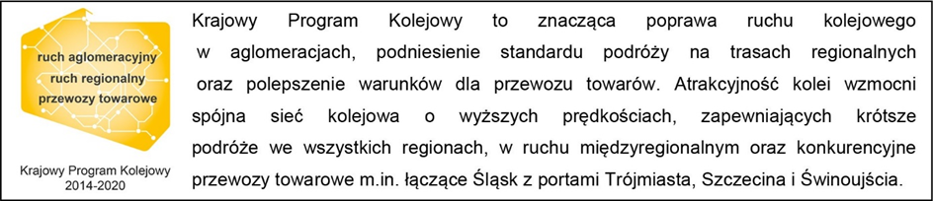
Kontakt dla mediów:
Martyn Janduła
Zespół prasowy
PKP Polskie Linie Kolejowe S.A.
rzecznik@plk-sa.pl
571 370 301

